Дорогой ветеран!
Спасибо вам за то, что защитили нашу Родину от немецко-фашистких захватчиков. Я вам очень благодарен за ваши подвиги.
Я учусь в кадетском корпусе (КШИ 11). Мы ходим смотреть памятники, музеи, посвященные Великой Отечественной войне.
Мне бы хотелось узнать: в каких войсках вы служили? Встречали вы поэтов фронтовиков? Где вы узнали о начале войны? На каких фронтах вы побывали?
Мы ценим ветеранов, потому что Вас становится все меньше и меньше.
...И вот минуло больше полувека
С той самой страшной, памятной войны.
Спасибо Вам, что званью Человека
Вы были и по-прежнему верны.
Спасибо Вам за долгое терпенье,
За боль, за страх, что вы превозмогли.
И пусть сердца грядущих поколений
Ваш ПОДВИГ не сотрут с лица Земли!

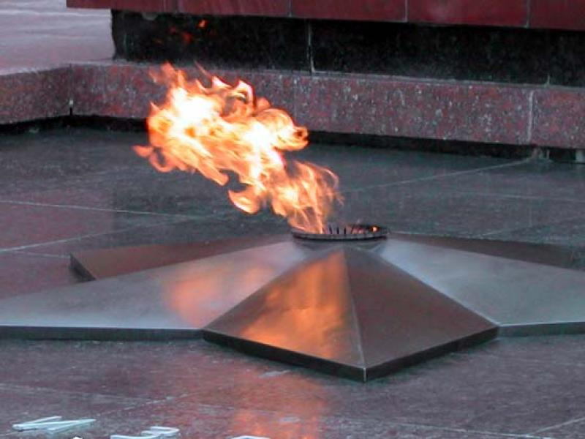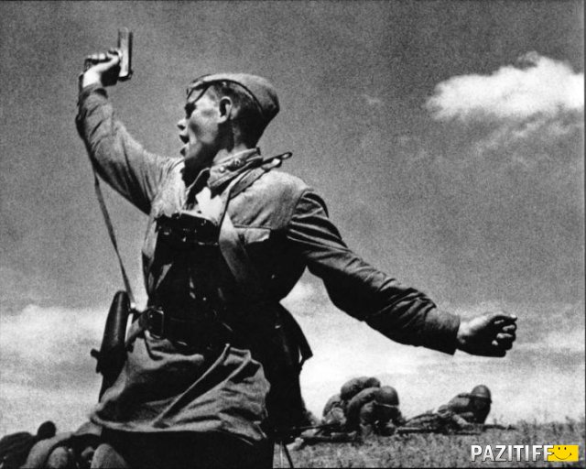

"Никто не забыт и ничто не забыто..."
С уважением, Ушаков Михаил кадет 6 класса «А»

